Procesos fisiológicos | Características | Imagen
Semana 1  Un día después de la unión del óvulo y el espermatozoide, el óvulo se divide por primera vez. | Semana 1  Uno de los primeros síntomas de embarazo es la amenorrea o falta de menstruación. Los test de embarazo permiten conocer tu embarazo cada vez más pronto y en sólo 3 minutos, por lo que si eres muy regular, tendrás un resultado desde los primeros días de falta de regla. | 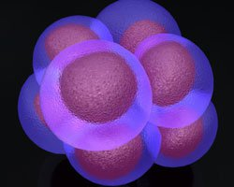
Semana 2  En la semana 2 después de la fecundación, el embrión consta de 3 capas celulares que darán lugar después a los futuros órganos | Semana 2  Al final de este periodo el blastocito ha llegado al útero y allí vivirá los próximos 9 meses. En esta semana 4 de embarazo, el embrión mide cerca de 1 milímetro. | 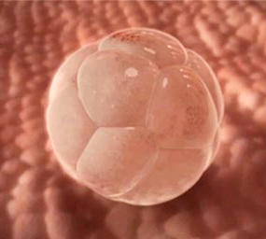
Semana 3  En esta semana 4 de embarazo, el embrión mide cerca de 1 milímetro. | Semana 3  El alcohol también habrás de eliminarlo totalmente ya que puede causar malformaciones en el feto. No cojas objetos de mucho peso ya que el embrión se está implantando en el útero. | 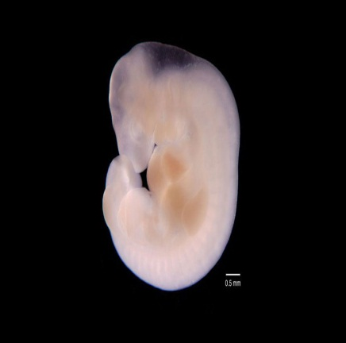
Semana 4  El calcio será un aporte básico durante toda la gestación. Al menos deberás consumir 1 litro de leche al día. | Semana 4  Asimismo, desde ahora en la semana de la 1 a la 4 de embarazo debes realizar 5 comidas diarias pero poco copiosas en las que mantengas una dieta que contenga las vitaminas y nutrientes necesarios. | 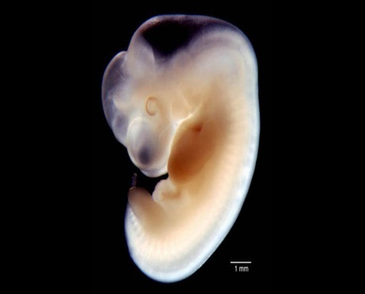
Semana 5  Poco a poco ha ido desapareciendo la cola que le distinguía poco de otros mamíferos y se está formando el tubo neural que más adelante será la columna vertebral. | Semana 5  En la semana 5 de embarazo, el embrión mide entre 2 y 3 milímetros y ya se va pareciendo a un bebé. | 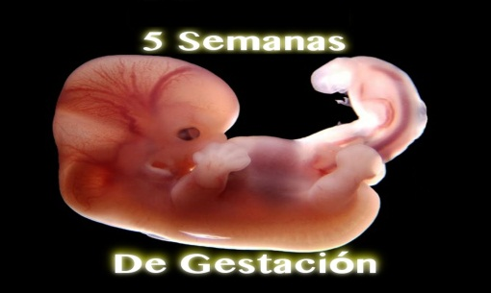
Semana 6  La placenta será su hogar a lo largo de las 40 semanas de embarazo, allí vivirá rodeado de líquido amniótico, cuya función es proteger al embrión. | Semana 6  En esta etapa del embarazo han comenzado a formarse sus brazos y pies. El cerebro del embrión está en desarrollo, así como todo su sistema nervioso central. Aún tiene un largo camino de crecimiento y desarrollo. | 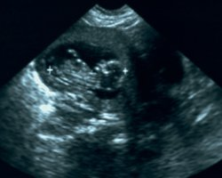
Semana 7  Tu bebé tiene ya cinco semanas de vida y al final de esta semana medirá entre 10 y 13 milímetros. | Semana 7  El tamaño de la cabeza de tu bebé es el doble del de su cuerpo. Comienzan a formarse los oídos y se está desarrollando el cordón umbilical. | 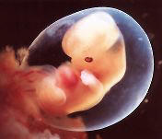
Semana 8  Tu bebé ya tiene seis semanas de vida y mide entre 13 y 19 milímetros. El embrión ya tiene intestino, hígado, riñones y pulmones. | Semana 8  Sus genitales internos de están formando pero los externos todavía no se han desarrollado por lo que es pronto para saber mediante ecografía si es niño o niña. | 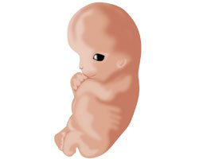
Semana 9  Los órganos siguen desarrollándose: los riñones pueden producir orina, el hígado secretar bilis y el páncreas producir insulina. Su sistema nervioso y muscular está en proceso de formación. El latido de su corazón es muy rápido, entre 160 y 170 pulsaciones por minuto. | Semana 9  El embrión ya tiene 7 semanas de vida, mide entre 2 y 3 centímetros y pesa alrededor de 40 gramos. El tamaño de su cabeza sigue siendo desproporcionado comparado con el del resto del cuerpo. | 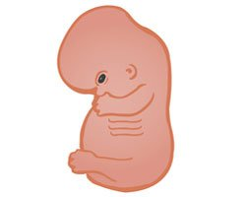
Semana 10  En la semana diez de gestación, el saco vitelino ya es independiente, el intestino, que estaba situado a nivel del cordón umbilical, se va colocando en su posicón, en el abdomen y el cordón umbilical se puede ver ya a través de una ecografía. | Semana 10  Mide entre 3 y 4 centímetros y pesa cerca de 5 gramos. Su aspecto cada vez es más humano, sin embargo los ojos todavía están muy separados y los párpados están fusionados con la piel. | 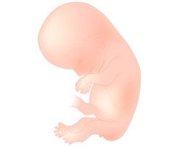
Semana 11  El tejido pulmonar de tu bebé está casi desarrollado, su sistema nervioso en cambio está ahora formándose. Comienza a tener ciclos de vigilia y de sueño y sus órganos sexuales ya son visibles aunque es pronto para distinguirlos a través de una ecografía. | Semana 11  Mide 5 centímetros y pesa 7 gramos. Se aprecian ya los párpados y labios, las uñas están en crecimiento y su piel es muy fina. En la semana 11 de embarazo las extremidades son más largas y cada vez tiene más apariencia de un bebé en pequeñito. |  | 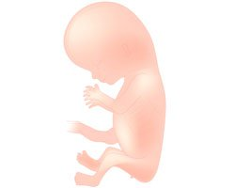
Semana 12  Tu bebé se alimenta a través de la placenta, a través de ella recibe nutrientes y oxígeno. Todos los órganos importantes se han formado y están funcionando, ahora sólo tienen que crecer. | Semana 12  Mide al final de la semana 12 de embarazo alrededor de 6,5 centímetros y pesa 18 gramos. Su cara ya está prácticamente formada y su apariencia es casi la de un bebé. Ya tiene nariz, labio superior, párpados y orejas. El cerebro continúa su desarrollo. |  | 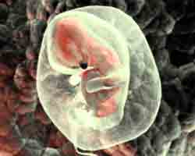
Semana 13  Los genitales externos ya están formados y son visibles sin embargo habría que esperar a que el bebé sea un poco más grande para que se puedan distinguir a través de una ecografía, pero ya queda poco para que sepas si tu bebé es niño o niña. | Semana 13  Mide entre 6,5 y 8 centímetros y, al final de la semana 13 de embarazo, pesará alrededor de 21 gramos. Su cara cada vez se parece más a un bebé humano, los ojos, antes muy separados se acercan a su posición final. Ya tiene párpados Sus órganos principales están formados y aumentan de tamaño a medida que pasan los días. |  | 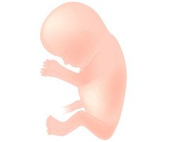
Semana 14  Si es tu segundo embarazo, puede que detectes ya que esa sensación de hormigueo en tu abdomen se debe a los movimientos del feto. La placenta le aporta la alimentación y el oxígeno necesario | Semana 14  Mide alrededor de 12,5 centímetros y pesa 30 gramos. Comienza a nacerle el pelo en la cabeza, pestañas y cejas. Ya está prácticamente formado a pesar de que su cabeza sigue siendo muy grande proporcionalmente al resto del cuerpo. En la semana 14 de gestación el bebé realiza muchos movimientos |  | 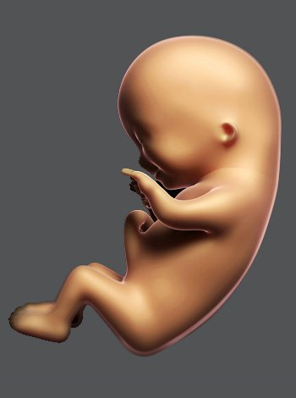
Semana 15  Su corazón con las cuatro cavidades ya formadas son visibles mediante una ecografía. El feto ya tiene vejiga y estómago. Una ecografía ya podría decirte si tu bebé es niño o niña ya que sus órganos genitales se aprecian perfectamente. | Semana 15  Mide unos 12 centímetros y pesa alrededor de 60 gramos. El lanugo, una especie de vello que le sirve de protección recubre su cuerpo. Su sistema nervioso se ha desarrollado a un ritmo vertiginoso en las últimas semanas. |  | 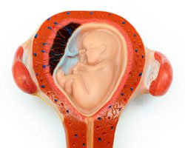
Semana 16  El feto suele medir entre 12 y 18 centímetros y pesar unos 150 gramos, aproximadamente. Poco a poco se va pareciendo más a un bebé, ya que en las próximas semanas tanto su peso como su altura pueden duplicarse. | Semana 16  El cerebro del embrión está en desarrollo, así como todo su sistema nervioso central. El embrión tiene la cabeza más recta, aunque todavía no tiene cabello. Sus párpados aún están cerrados y su corazón bombea unos 23 litros de sangre al día. En esta etapa del embarazo, empiezan a formarse sus brazos y pies.  . |  | 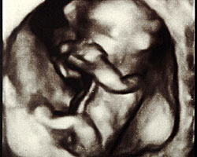
Semana 17  El bebé experimenta cambios también en su piel. Empieza a formar un tejido adiposo que le ayuda a conservar la temperatura corporal y protegerse. Su piel que aún es transparente permite visualizar los vasos sanguíneos. | Semana 17  La carita del bebé estará bien formada. El proceso de crecimiento y maduración de los principales órganos y sistemas, como son el nervioso, el respiratorio, genital y otros, es un hecho. Sus riñones funcionan bien y le permite evacuar algunas veces. |  | 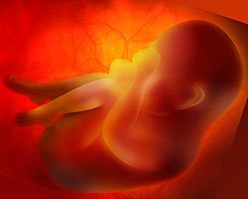
Semana 18  El bebé suele medir entre 15 y 18 cm y pesar entre 160 y 200 gramos. El pequeño presenta un desarrollo considerable en esta etapa. Las pestañas así como las cejas empezarán a aparecer.  La posición de los ojos así como de las orejas del bebé son más apropiadas y definitivas. | Semana 18  En esta etapa el bebé también ya será capaz de hacer muecas, de mover los músculos de su carita, por lo que si se hace alguna ecografía se le puede notar alguna sonrisita. El bebé también podrá bostezar y hacer gestos faciales. Puede tener hipo y emitir algún que otro sonido, aunque solo él será capaz de escucharlo. |  | 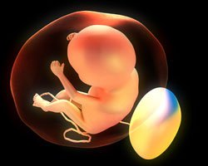
Semana 19  Mide alrededor de 19 centímetros y pesa entre 250 y 260 gramos. Sus orejas, en la semana 19 de gestación, se aproximan a su posición final. Los oídos ya están formados y puede percibir los sonidos que le llegan amortiguados desde el exterior. | Semana 19  El feto realiza multitud de movimientos y, como todavía es pequeño, tiene espacio para cambiar de posición a su antojo. Si estás tranquila podrías notar sus pataditas. Puede saborear el líquido amniótico, sentir el tacto de su mano o su cordón umbilical o escuchar los latidos de tu corazón. |  | 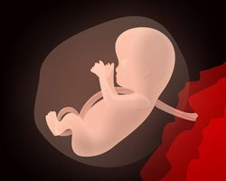
Semana 20  Mide alrededor de 22 centímetros y pesa entre 300 y 330 gramos. Su piel, recubierta de una capa parecida a la cera llamada vérnix caseosa, se vuelve más gruesa. Es capaz de oír los sonidos que le llegan desde el exterior y los de tu propio cuerpo como tu corazón o tu respiración. | Semana 20  Esta ecografía suele realizarse en 2D, sin embargo, algunos centros privados optan por el 3D y 4D. El médico te dirá el tamaño de tu bebé, su peso aproximado y esucharás el latido de su corazón. |  | 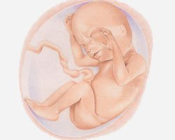
Semana 21  Si algún día no notaras movimiento alguno en el feto, acude a consulta.  Su médula ósea empieza a producir glóbulos rojos y su aparato digestivo está todavía en desarrollo. Tu bebé puede escuchar ruidos, chuparse el dedo y realizar movimientos oculares rápidos. | Semana 21  En tu semana 21 del embarazo, el feto mide cerca de 25 centímetros y pesa entre 350 y 385 gramos.  Tu bebé alterna periodos de vigilia y de sueño, por ello, en ocasiones notarás sus movimientos y en otros sentirás que está más tranquilo. |  | 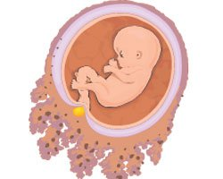
Semana 22  Mide alrededor de 27 centímetros y al final de esta semana puede llegar a pesar medio kilo. Su cuerpo es a simple vista casi como el de un bebé a término, pero todavía tiene que crecer y terminar de desarrollar ciertos órganos vitales. | Semana 22  Si estás esperando un niño, has de saber que en la semana veintidós de tu embarazo, ya hay un descenso de los testículos, y si tu bebé es niña, su útero y ovarios se sitúan en su posición. Tu bebé realiza constantes movimientos, todavía tiene bastante espacio para ejercitarse. |  | 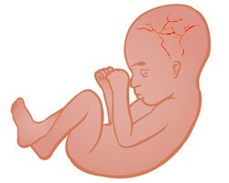
Semana 23  Mide unos 28 centímetros y pesa alrededor de 550 gramos. Su piel tiene una apariencia arrugada pero en las próximas semanas estará más lisa. | Semana 23  El bebé está muy activo en esta etapa del embarazo, realiza muchos movimientos cuando está despierto y también alterna estos ejercicios con períodos de sueño. Es importante que todos los días estés atenta a sus movimientos, si algún día no notas actividad, acude a consulta. |  | 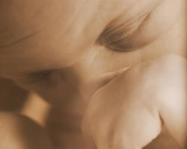
Semana 24  Si tuviera lugar un parto prematuro, tendría probabilidades de sobrevivir con cuidados intensivos. El oído interno continúa su desarrollo y ya es capaz de controlar el equilibrio. | Semana 24  El bebé mide 29-30 centímetros y pesa entre 630-680 gramos aproximadamente. Su contorno es cada vez más redondeado y todavía dispone de suficiente espacio en el útero para moverse con facilidad y cambiar de postura varias veces al día. |  | 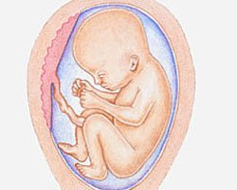
Semana 25  Empiezan a desarrollarse los vasos sanguíneos en el interior de los pulmones y al mismo tiempo, se están desarrollando y las estructuras de la columna vertebral empiezan a tomar forma porque los huesos se están osificando. | Semana 25  El bebé puede pesar unos 700-800 gramos aproximadamente y medir unos 22-23 cm. Los órganos de los sentidos continúan su proceso de maduración y ya puede abrir los ojos. Desarrolla el sentido del tacto y puede oír el latido cardiaco y la respiración materna. La piel del feto tiene un color rosado y un aspecto arrugado debido a la falta de tejido subyacente. |  | 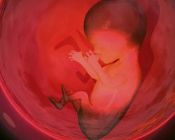
Semana 26  En realidad, tiene espacio suficiente para cambiar de posición varias veces durante el día.  En la ecografía, además de ver a tu bebé dar pataditas, también le verás bostezar, reír y sacar la lengua. El corazón se oye latir muy rápido entre 120 y 160 latidos por minuto. | Semana 26  Desarrolla el sentido del tacto y puede oír el latido cardiaco y la respiración materna. Los dientes del bebé se ubican debajo de las encías, pero no brotarán hasta unos meses después del nacimiento. |  | 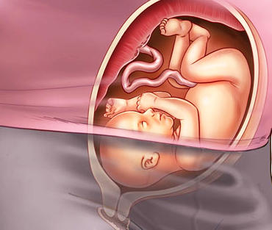
Semana 27  La piel empieza a engrosarse y a protegerse con una sustancia blanquecina denominada vernix caseosa, que acompañará al bebé hasta el momento del nacimiento. Su cuerpo continúa acumulando grasa y poco a poco comenzará a verse más rollizo. | Semana 27  El bebé pesa ya unos 800-900 gramos aproximadamente y mide alrededor de 36-37 centímetros. Sus órganos internos están terminando de formarse. |  | 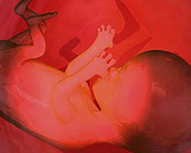
Semana 28  El peso de tu hijo es de aproximadamente unos 1,100 o 1,200 gramos y la longitud total de unos 35-37 cm. Su sistema nervioso central se sigue desarrollando y el peso del cerebro también aumenta. | Semana 28  Hasta ahora, la producción de glóbulos rojos era llevada a cabo por el bazo. A partir de la semana 28, esta función es asumida por la médula ósea. A nivel del aparato digestivo, el estómago y el intestino desarrollan progresivamente más actividades. El bebé puede tener hipo. |  | 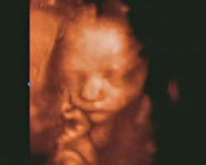
Semana 29  Los huesos están completamente desarrollados, pero permanecen blandos y flexibles. La piel comienza a tornarse rosa y lisa. El vérmix continúa aumentando. El cabello comienza a alargarse. Y además, los sentidos se encuentran en un avanzado estado de desarrollo. | Semana 29  Mide 35 centímetros y pesa 1.100 gramos. En el interior del útero, el feto sólo se encuentra cómodo con los brazos doblados sobre el pecho y las rodillas hacia arriba: una posición que mantendrá hasta el nacimiento. |  | 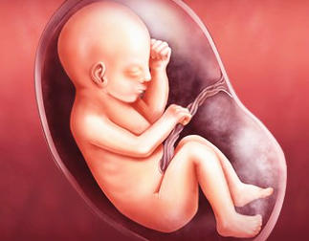
Semana 30  En el sistema digestivo, el hígado, el estómago y el intestino van asumiendo progresivamente sus funciones. El bebé ya puede diferenciar entre sabores dulces y salados. En el sistema respiratorio, sigue aumentando el número de bronquiolos respiratorios y alveolos | Semana 30  1.350 gramos y mide unos 38 cm de la cabeza a los pies. Su aspecto empieza cambiar, ya que a partir de esta semana se le empezarán a borrar las arrugas de la piel gracias al almacenamiento de grasa subcutánea, también conocida como vérnix caseosa. |  | 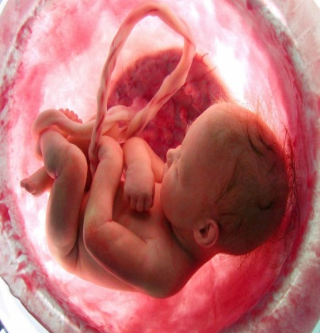
Semana 31  Su piel, aumenta la acumulación de grasa subcutánea aumenta y por tanto el color de la piel cambia de rojo a rosado. El vérmix caseoso, la sustancia blanquecina con función protectora con la que nacen los bebés aumenta | Semana 31  1.600 y 1.700 gramos aproximadamente y mide alrededor de 41-42 centímetros. A lo largo de esta semana del embarazo madura el sistema nervioso y el cerebro sigue creciendo. |  | 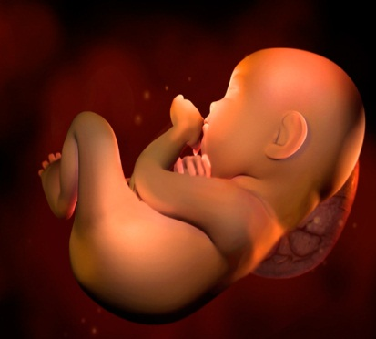
Semana 32  En los dedos de las manos, las uñas llegan a las puntas de los dedos. Por este motivo, es normal tener que cortárselas al poco de nacer para evitar que se arañen cuando se tocan la cara. Algunos bebés ya poseen cabello en esta fase, pero otros, sólo tienen un vello muy fino. | Semana 32  Pesa en la semana 32 de embarazo entre 1,8 y 2 kilos aproximadamente, y mide entre 38 y 43 centímetros. Está prácticamente formado, por eso su apariencia ya se asemeja a la que tendrá al nacer, pero aún debe crecer y alcanzar más peso. |  | 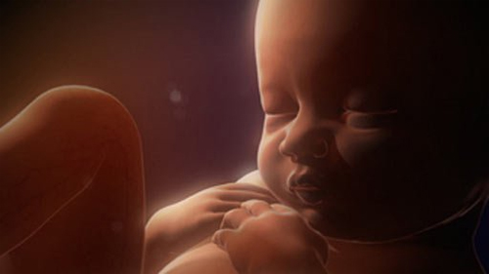
Semana 33  Con sus ojos ya puede ver el mundo líquido que le rodea, con la lengua puede saborear el líquido amniótico que traga, con sus piel sentir el tacto del dedo que chupa, y con sus oídos escuchar el latido del corazón y la voz de su madre. | Semana 33  Tu bebé pesa alrededor de 2 kilogramos y mide unos 45 centímetros. Su sistema nervioso continúa madurando y en su cerebro se produce una importante expansión craneal. |  | 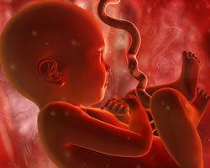
Semana 34  El bebé alterna periodos de vigilia y de sueño. Cuando está despierto, percibirás sus movimientos de forma vigorosa. El sistema inmunitario es capaz de combatir infecciones leves. | Semana 34  El bebé pesa unos 2,200-2,300 kilogramos y mide alrededor de 45 cm. La principal característica de esta etapa es el aumento de peso y el fortalecimiento de su cuerpo.  Poco a poco, la piel está menos arrugada debido a la acumulación de depósitos de grasa. Con frecuencia, el bebé tiene hipo y se chupa el dedo. |  | 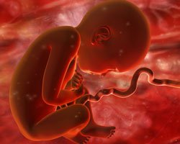
Semana 35  El bebé pesa unos 2,500 gramos y mide 45 cm. Se considera que a partir de la semana 35, los pulmones del bebé han madurado lo suficiente como para adaptarse a la vida extrauterina sin problemas respiratorios. | Semana 35  Cuando el parto se produce de forma prematura antes de la semana 34-35, el recién nacido tiene un alto riesgo de padecer una enfermedad o síndrome de dificultad respiratoria neonatal relacionada con la membrana hialina debido a la inmadurez pulmonar. Esta enfermedad es responsable de un alto número de complicaciones y muertes neonatales |  | 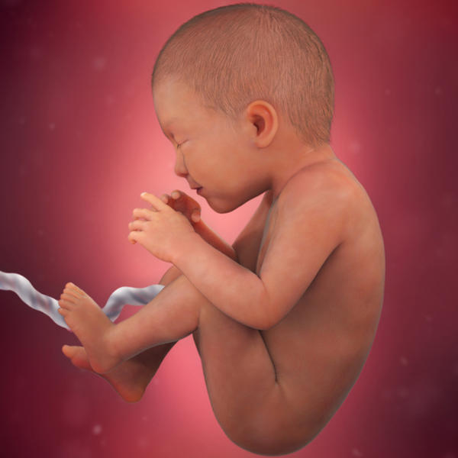
Semana 36  El bebé pesa unos 2,750 gramos y mide 46 cm. Si naciera ahora, sería considerado prematuro, ya que su proceso de madurez continúa. | Semana 36  En la semana treinta y seis de gestación, la mayoría de los bebés están ya en presentación cefálica, aunque es posible que su cabecita todavía no se haya encajado en tu pelvis. Los huesos de la cabeza están completamente formados, pero aún son blandos y flexibles, con el fin de adaptarse al canal del parto. |  | 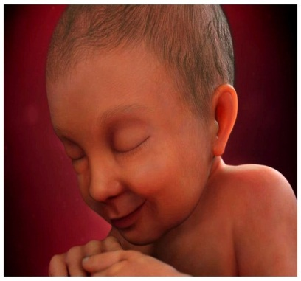
Semana 37  El bebé pesa 2,900 gramos y mide 47 cm. La cabeza del bebé puede estar ya encajada en el canal del parto entre los huesos de la pelvis. | Semana 37Los órganos y sistemas de tu bebé están preparados para desarrollar sus funciones de manera independiente. El lanugo (fina capa de vello que recubre su piel) desaparece casi por completo. El vérmix caseoso, una capa de grasa con función protectora sobre la piel |  | 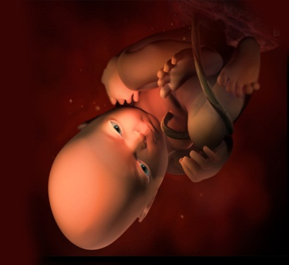
Semana 38  El bebé pesa unos 3 kilos y mide 47 centímetros. Tu bebé ya está preparado para vivir fuera del útero. Conforme se acerca el momento del parto | Semana 38  A nivel músculo-esquelético, se ha desarrollado el tono muscular, aunque los miembros superiores e inferiores continúan flexionados. La grasa subcutánea aumenta y la piel es lisa y suave, blanquecina o sonrosada. El lanugo y el vérnix caseoso continúan desapareciendo. |  | 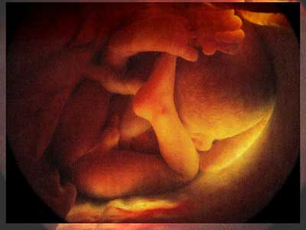
Semana 39  El bebé pesa unos 3,250 gramos y mide unos 48 centímetros. Cada vez tiene menos espacio para moverse dentro del útero. Ya están maduros todos los órganos y en cualquier momento puede producirse el parto. | Semana 39  Tiene los rasgos faciales bien definidos, tiene hipo y se chupa el dedo. La cabecita del bebé está encajada en la pelvis materna y sus huesos craneales son flexibles para adaptarse al canal del parto. |  | 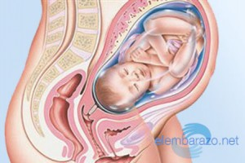
Semana 40  Tiene el tamaño completo y está listo para nacer. Su longitud generalmente varía entre 48 y 53 cm y su peso puede estar entre los 3 y 4,5 kg, dependiendo del sexo del bebé. | Semana 40  Los huesos del cráneo de tu bebé todavía están separados y se quedarán así para permitir que la cabeza pueda comprimirse lo necesario para atravesar el canal del parto. Las fontanelas se cierran meses después de haber nacido. |  | 